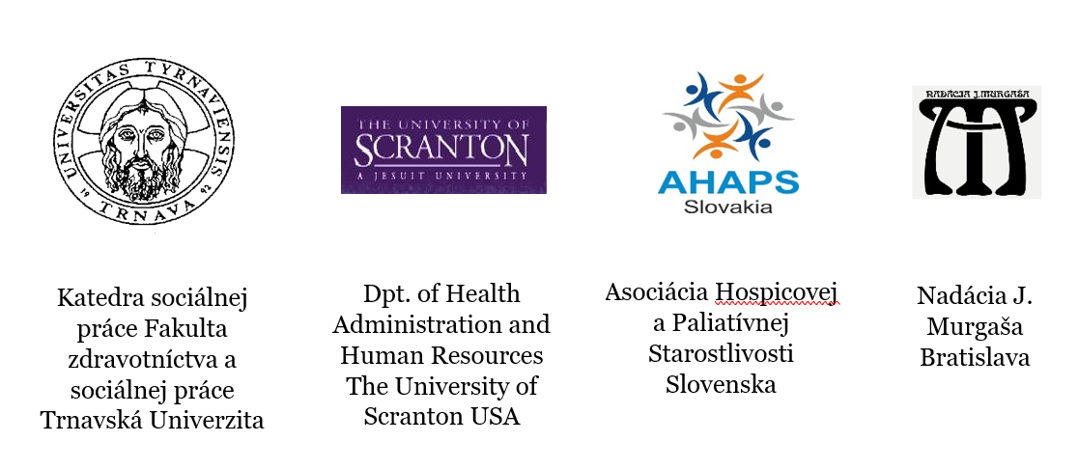

Vás pozývajú na

9. ročník
Medzinárodnej konferencie hospicovej a paliatívnej starostlivosti,

ktorá sa koná

dňa 16. októbra 2021

v Aule Pazmaneum FZaSP TU v Trnave

Hlavní organizátori a garanti konferencie:
prof. PhDr. Mgr. Patricia Dobríková, PhD. et PhD.
prof. Daniel J. West, Jr., PhD., FACHE, FACMPE
MUDr. Andrea Škripeková, PhD.
MUDr. Kristína Križanová

Organizačný a vedecký výbor: prof. PhDr. Mgr. Patricia Dobríková, PhD. et PhD., prof. Dr. Daniel J. West, Jr., PhD., FACHE, FACMPE, MUDr. Kristína Križanová, prof. MUDr. Jaroslav Slaný, CSc., m. prof. PhDr. Eva Mydlíková, PhD., assoc. prof. Patricia Wright, PhD, RN., assoc. prof. Steve Szydlowski, MBA, MHA, DHA, doc. PhDr. Martina Žáková, PhD., doc. PhDr. Nadežda Kovalčíková, PhD., doc. PhDr. Ondrej Botek, PhD., doc. PhDr. Miriam Slaná, PhD., doc. PhDr Marta Vaverčáková, PhD., doc. Ing. Jana Holá, PhD., doc. PhDr. Marie Macková, PhD., MUDr. Andrea Škripeková, PhD., Doc. Mgr. Michaela Hromková, PhD., Mgr. Katarína Molnárová Letovancová, PhD., PhDr. Kateřina Horáčková, PhD., Mgr. Andrea Bánovčinová, PhD., Mgr. Peter Patyi, PhD., Mgr. Mária Dědová, PhD., Mgr. Ľubica Nicolussi, PhD., Mgr. Oľga Štekláčová, Ing. Vladimír Horváth, Ing. Iveta Horváthová, Mgr. Barbora Kolková, Mgr. Marianna Sedliaková, Slovenská komora sestier a pôrodných asistentiek

Rokovací jazyk: slovenský, český, anglický

Výstup konferencie: recenzovaný zborník

Najkvalitnejšie príspevky budú vybrané na vydanie do časopisu alebo bude vydaný zborník v anglickom jazyku, ktorý pošleme na indexovanie do WOS (zborník z našej minulej konferencie je indexovaný vo WOS a je voľne dostupný na internete ako Proceedings from the 7th International Conference of Hospice and Palliative Care, 2015).


Program konferencie a ostatné detaily budú zverejnené do 15.9.2021 na www.hospice.sk, www.truni.sk a na Katedra sociálnej práce FZASP TU

Záväznú prihlášku na aktívnu účasť zašlite najneskôr do 31.05.2021 a na pasívnu účasť do 22.09.2021 e-mailom na: konferenciahps@gmail.com

Konferenčný poplatok:

Pre účastníkov z krajín V4:
25,- EUR prevodom na účet alebo 50,- EUR v deň konania konferencie
Členovia Komory sestier, SSPM a AHaPS Slovenska: 17, - EUR prevodom
Pre účastníkov z ostatných krajín:
80,- EUR prevodom na účet alebo 150,-EUR v deň konania konferencie

IBAN: SK36 81800000007000065543
Variable symbol: 103006
SWIFT: SPSRSKBA
Accout no.: 7000065543/8180

Konferenčný poplatok platia aj aktívni aj pasívni účastníci, ktorí sa prihlasujú prostredníctvom tohto formulára!
Spolu s prihláškou prosíme zaslať oskenovaný doklad o zaplatení konferenčného poplatku.

V prípade, že z jedného hospicu v SR sa prihlási na konferenciu viac ako 5 účastníkov, konferenčný poplatok je 15,- EUR/osoba

Záväzná prihláška
(túto stranu zašlite)

Konferenčný poplatok platia aj aktívni aj pasívni účastníci, ktorí sa prihlasujú prostredníctvom tohto formulára! Nezabudnite zaslať oskenovaný doklad o zaplatení konferenčného poplatku.

Záväzne sa prihlasujem na 9. ročník Medzinárodnej konferencie hospicovej a paliatívnej starostlivosti, ktorá sa uskutoční dňa 16.10.2021 v Trnave.

Titul, meno, priezvisko:
Pracovné zaradenie, pracovisko:
Email:
Adresa, tel. číslo:

Prihlasujem sa na: (podčiarknite aj formu účasti, aj sekciu a vpíšte číslo Vami vybratej sekcie)

PASÍVNU účasť alebo AKTÍVNU účasť v sekcii číslo:

- Medicína v hospicovej a paliatívnej starostlivosti
- Ošetrovateľstvo v hospicovej a paliatívnej starostlivosti
- Psychologické a spirituálne aspekty v hospicovej a paliatívnej starostlivosti
- Manažment v hospicovej a paliatívnej starostlivosti
- Detská paliatívna starostlivosť
- Social Work and Volunteering in Hospice and Palliative Care (in English Language)
- Hospice and palliative care during the COVID-19 pandemic (in English Language)
- Future ideas for development of the care for dying (in English Language)

V prípade záujmu o aktívnu účasť prosíme vyplniť aj nasledovný text:

Meno prvého autora, titul:

Adresa pracoviska:

E-mail:

Telefónne číslo:

Spoluautori, titul, adresa:

Názov PREZENTÁCIE alebo POSTERU v slovenskom jazyku (prosím podčiarknite o akú formu máte záujem):

Abstrakt v slovenskom jazyku:

Kľúčové slová v slovenskom jazyku:

Názov príspevku v anglickom jazyku:

Abstrakt v anglickom jazyku:

Kľúčové slová v anglickom jazyku:

O akceptovaní prednášky alebo posteru Vás budeme informovať telefonicky alebo e-mailom do 15.06.2021, kedy Vám pošleme všetky inštrukcie na písanie príspevku.

